**2016년 06월 16일 주간 보고서**

**201321333 한재선**

1. 프로젝트의 사용 포트 번호 정리  
   프로그램을 작성하다 보니 포트 번호의 정리가 필요해졌습니다. 사용하는 포트 번호가 정리가 안되다 보니 현재 사용중인 포트를 다른 파일의 소켓에서 사용하려고 해서 중간중간에 충돌이 일어나는 경우가 종종 있었습니다. 그래서 포트번호를 일일이 확인하고 정리해서 파일로 만들었습니다.  
     
   * 사용 PORT 번호  
   ssh : 22  
   python -m SimpleHTTPServer 8000 : 8000  
   npm start (app.js) : 8888 -> 3000  
   loginForm.js(로그인, 회원가입, 로그아웃) : 5000 -> 5001  
   createPlanet.js(행성 전송) : 5005 -> 5002
2. 행성 생성 코드 수정  
   이전에 작성했던 createPlanet.js 의 코드의 경우 연산이 단순하여 서로 다른 행성들의 x, y 좌표가 서로 겹치는 문제가 있었습니다. 이 문제를 해결하기 위해, getTime() 함수를 이용하여 얻은 현재 시간으로 연산하여, 무작위의 자원양, 위치 좌표, 행성의 자원 생성 속도를 변수에 저장하도록 하고 PLANET Collection 에 입력할 때 이 변수들의 값을 입력하도록 프로그램을 작성했습니다.   
   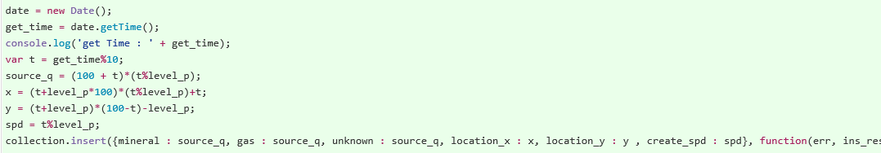

그리고 PLANET Collection 에 저장된 행성정보들의 정보를 socket.io로 전송하는 부분을 작성하고 있는 단계입니다.